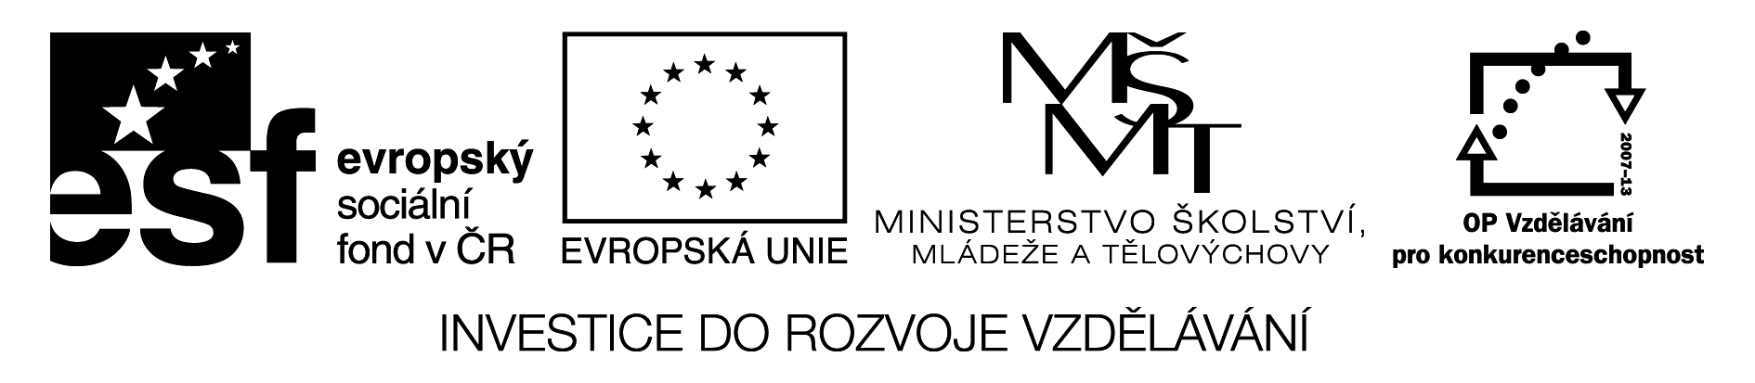

Číslo v digitálním archivu školy | VY_32_INOVACE_CJ7_15
Sada DUM | Český jazyk 7
Předmět | Český jazyk
Název materiálu | Stavba slov - procvičování
Anotace | V pracovním listu žák hledá slova se stejným kořenem, slova příbuzná, označuje část předponovou a příponovou. Materiál slouží jako test nebo k procvičení učiva o stavbě slov. Možnost práce na ICT aktivizuje žáka.
Autor | Mgr. Miloslava Dvořáková
Jazyk | Český jazyk
Datum vytvoření | 22. 10. 2011
Očekávaný výstup | Žák rozlišuje ve slově kořen, část předponovou a příponovou, slova příbuzná
Stupeň a typ vzdělávání | Základní vzdělání – lehké mentální postižení
Klíčová slova | Kořen, předpona, přípona, slova příbuzná
Druh učebního materiálu | Pracovní list
Cílová skupina | Žák na 2. stupni speciální školy
Číslo projektu | CZ.1.07/1.4.00/21.1102

Stavba slov - procvičování

1. Napiš do sloupců co nejvíce slov s kořenem:
-vař-

-hlas-

-lék-

2. a, Škrtni slova, která nejsou příbuzná se slovem les :
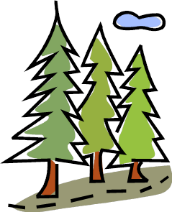
LES – lesík, háj, prales, křoví, lesní, polesí, smrk, lesnatý,
houština, lesník, lesíček, paseka , lesopark, zálesák
b, U příbuzných slov podtrhni kořen červeně.
c, Vyznač u nich předponu a příponu.

3. Odpověz:

Přemýšlej
Část slova, která stojí před kořenem, se nazývá .

Část slova, která stojí za kořenem, se nazývá .
4. Přečti si slova:
Výtisk, tisk, natisknout, tiskárna; lov, výlov, loviště, vylovit;
čas, nečas, časně, vyčasit;
a, Vypiš 3 slova, která jsou tvořena jen z kořene:

1. …………………………… 2. ……………………………3.
b, Vypiš slova, která jsou složena z předpony a kořene , předponu označ:

c, Vypiš slova, která jsou složena z kořene a přípony, příponu označ:

d, Vypiš slova, která mají předponu, kořen i příponu a tyto části slov označ:

5. Napiš, co je na obrázku a několik slov příbuzných:

----------------------
----------------------
-----------------------
-----------------------

Prameny – obrázkový materiál:
Klipart Microsoft Office 2010

